PITANJA I ZADACI

ZA POMOĆNIČKI ISPIT

Zanimanje:

STOLAR

Zagreb, 2007.

Pripremila:
Đurđica Janjanin, dipl. ing.

PITANJA I ZADACI ZA POMOĆNIČKI ISPIT

ZA ZANIMANJE

STOLAR

Izdavač: Hrvatska obrtnička komora ● Za izdavača: Mato Topić
© Hrvatska obrtnička komora, Zagreb, 2007.

UVOD
Pomoćnički ispit dio je završnog ispita kojim učenici u trogodišnjim obrtničkim programima stječu srednju stručnu spremu i kvalifikaciju za tržište rada.
Pomoćnički ispit državno je priznat ispit, reguliran Zakonom o obrtu i Pravilnikom o postupku i načinu polaganja pomoćničkog ispita.
Pomoćnički ispit naučnik polaže nakon završenog naukovanja, pred komisijom Hrvatske obrtničke komore, koju čine majstori i nastavnici struke iz srednjih strukovnih škola. Naučnik je istodobno i učenik srednje strukovne škole koja radi prema nastavnim planovima i programima, odobrenim odlukom ministra znanosti, obrazovanja i športa.
Nakon položenoga pomoćničkog ispita, Obrtnička komora, izdaje svjedodžbu prema zapisnicima koje potpisuje i vodi komisije za provedbu pomoćničkog ispita, o pomoćničkom zvanju u određenom zanimanju.
Kako bi pomogli našim naučnicima pri rješavanju pismenog dijela pomoćničkog ispita, a isto tako i kolegama pri provođenju pomoćničkog ispita, pripremili smo katalog pitanja i odgovora koje su učenici tijekom svoga školovanja obradili u okviru nastavnih sadržaja.

Svim učenicima želimo puno uspjeha pri rješavanju ispitnih pitanja!

SADRŽAJ:
UVOD ................................................................................................................. .3
SADRŽAJ .............................................................................................................4
ZAVRŠNI ISPIT – OPĆENITO ..........................................................................5
UPUTE O PROVEDBI POMOĆNIČKOG ISPITA ...........................................9
STANDARD PRAKTIČNOG DIJELA...............................................................10
OCJENJIVAČKI LIST.........................................................................................13
KATALOG ZNANJA STRUČNO-TEORIJSKOG DIJELA
POMOĆNIČKOG ISPITA ............................................................................... 14
LITERATURA.................................................................................................... 66

ZAVRŠNI ISPIT

Ispitni cilj
Cilj završnog ispita je provjera znanja, sposobnosti i vještina koje su potrebne za stjecanje zanimanja stolar.

Način provjere znanja i umijeća
Završni ispit:
- Praktični dio (izrada stolarskog uratka)
- Strukovno-teorijski ispit znanja (pisani ili usmeni)
- Ispit znanja iz hrvatskog jezika
Pomoćnički ispit (poseban ispit ili dio završnog ispita):
  - praktični dio (izrada stolarskog proizvoda)
  - izrada stolarskog uratka (usmeni oblik).

Praktični dio ispita u skladu je s nastavnim planom i praktičnog dijela naukovanja.
Praktična zadaća se sastoji od izrade uratka i radne probe, a obuhvaća područja:
- Izrada nacrta proizvoda.
- Zaštita na radu i ekološki zahtjevi.
- Svojstva i primjena drvnih materijala.
- Primjena nedrvnih materijala.
- Ručni alati za obradu drva i njihova uporaba.
- Mehanizirani ručni alati i njihova upotreba.
- Strojno krojenje masiva.
- Strojno krojenje ploča.
- Izrada vezova (strojno i ručno)
- Izrada profila.
- Sastavljanje elemenata i sklopova.
- Površinska obrada.

Temeljem tih područja, naučniku se zadaje izrada jednog uratka i izvođenje jedne radne probe prema navedenoj tablici. Prije negoli se pristupi izradi uratka, ispitni odbor treba odobriti tehnološku dokumentaciju za izradu. Ona treba sadržavati crtež uratka u ortogonalnoj projekciji u mjerilu, sastavnicu s čistim i krojnim mjerama te utroškom materijala, karakteristične detalje i potrebne radne operacije.

Stolarski uradak

Vrsta uratka | Opis uratka
Ormar | Ormar može biti: garderobni, ormar dnevne sobe ili ormar predsoblja. Treba biti izrađen od najmanje dvije vrste drvnih materijala s time da jedan mora biti masivno drvo. Treba imati police, vješalice i najmanje jednu policu.
Blagovaonički stol | Stol treba biti za najmanje četiri osobe i od masivnog drva ili kombinacija ploče i masiva.
Pisaći stol | Pisaći stol treba biti izrađen od kombinacije barem dvije vrste osnovnog materijala. Treba imati ladicu.
Stolić dnevne sobe | Uradak treba biti izrađen od masivnog drva i imati policu ili kombinacija s furnirskom pločom.
Blagovaonička stolica | Stolac treba biti izrađen od masivnog drva ili kombinacija s furnirskom pločom i drugim materijalima.
Prozor | Prozor mora biti jednokrilni ili dvokrilni s izolacijskim staklom ili krilo na krilo.  Materijal: masivno drvo
Ulazna vrata | Ulazna vrata trebaju biti od masivnog drva ili kombinacija s drugim drvnim ili nedrvnim materijalima, s nadsvjetlom ili bez njega.
Stubišta | Stubišta se mogu izrađivati kao samostalan proizvod i to ravna, polukružna ili spiralna, ili se mogu oblagati podloge.

Radna proba se odabire prema izabranom uratku, a može biti:

Vrsta uratka | Opis uratka
Sastavljanje masivnog drva po širini | Radna proba sadrži: krojenje, blanjanje, izradu veza, nanošenje ljepila ili veznog elementa, sastavljanje i prešanje te završnu obradu.
Sastavljanje drvnih elemenata pod kutom | Radna proba sadrži: krojenje, blanjanje, izradu veza, nanošenje ljepila ili veznog elementa, sastavljanje i prešanje te završnu obradu.
Oplemenjivanje rubova ploča | Ovisno o tome čime se oplemenjuje rub ploče (letvice, furnir i drugi materijal), ocjenjuje se postupak rada od krojenja ploča i pripreme, nanošenja ljepila ili materijala za oplemenjivanje do prešanja i završne obrade.
Površinska obrada | Ovisno o vrsti površinske obrade ocjenjuje se priprema podloge, priprema materijala za površinsku obradu, postupak nanošenja, međubrušenje i završna obrada.

Pri izradi praktične zadaće učenik se mora pridržavati propisanih mjera zaštite na radu i zaštite okoliša te ostalih uvjeta koje mu odredi ispitna komisija.
Strukovno-teorijski dio ispita obuhvaća teorijska znanja nužna za obavljanje praktičnih radnji u zanimanju koja su propisana nastavnim planom i programom za teorijski dio naukovanja.
Teme i cjeline iz predmeta:
Tehnologija zanimanja
- Osnovne vrste i značajke masivnog drva.
- Postotak vode u drvu i načini sušenja.
- Vrste i primjena drvnih materijala.
- Vrste i primjena nedrvnih materijala.
- Ručni i mehanizirani alati za obradu drva i njihova primjena.
- Tehnologija krojenja masiva i ploča.
- Tehnologija blanjanja i glodanja.
- Tehnologija izrade korpusnog namještaja.
- Tehnologija izrade namještaja za sjedenje.
- Tehnologija izrade namještaja za podloge.
- Tehnologija sastavljanja.
- Tehnologija brušenja.
- Tehnologija površinske obrade različitim materijalima.
- Osnovne značajke strojeva za grubu strojnu obradu.
- Osnovne značajke strojeva za finu strojnu obradu.
- Preše.

Crtanje s konstrukcijama:
- Osnove tehničkog crtanja.
- Označavanje drvnih materijala.
- Označavanje nedrvnih materijala
- Vezovi širinskog sastavljanja.
- Vezovi dužinskog sastavljanja.
- Vezovi debljinskog sastavljanja.
- Vezovi ugaonih spojeva.
- Oplemenjivanje rubova
- Crtanje korpusnog namještaja u ortogonalnoj projekciji i u mjerilu.
- Crtanje stolova u ortogonalnoj projekciji u mjerilu.
- Crtanje stolica u ortogonalnoj projekciji i u mjerilu.
- Crtanje dijelova građevinske stolarije.

Matematika u struci
- Matematičke i računske operacije.
- Postotni račun.
- Izračunavanje potrebnog materijala.
- Izračunavanje troškova rada.

STANDARDIZIRANI OCJENJIVAČKI LIST

- PRAKTIČNI DIO ISPITA

Radnje obavljene u okviru praktične  zadaće | Broj bodova
Izrada dokumentacije za uradak | 0 – 10
Korištenje zaštitnih sredstava i naprava | 0 – 10
Spretnost rukovanja alatima i strojevima | 0 – 10
Podešavanje strojeva i alata | 0 – 10
Koncentracija i izdržljivost | 0 - 10
Kakvoća izrađene radne probe | 0 – 10
Točnost dimenzija i obrade prema planu | 0 – 20
Kakvoća izrađenog uratka | 0 – 20
Ukupno bodova | 0 - 100

BODOVNA LISTA

Postotak (%) bodova | Ocjena
92 – 100 | Odličan (5)
81 - 91 | Vrlo dobar (4)
67 – 80 | Dobar (3)
50 – 66 | Dovoljan (2)
0 – 49 | Nedovoljan (1)

- STRUKOVNO – TEORIJSKI DIO

Strukovno-teorijski dio ispita je u pisanom obliku, a sastoji se od pitanja i zadaća koje donosi ispitna komisija, na osnovi kataloga ispitnih pitanja i zadataka za pomoćničke ispite.

Ocjena se utvrđuje prema ovoj ljestvici:

BODOVNA LISTA

Postotak (%) bodova | Ocjena
90 – 100 | Odličan (5)
80 - 89 | Vrlo dobar (4)
70 – 79 | Dobar (3)
60 – 69 | Dovoljan (2)
Manje od 30 | Nedovoljan (1)

Učenik koji postigne 30 – 59 % bodova upućuje se na usmeni ispit.
Na usmenom ispitu u pravilu se provjeravaju znanja iz onih područja iz kojih učenik nije pokazao dostatna znanja na pismenom dijelu ispita.

PRAVILA POLAGANJA POMOĆNIČKOG ISPITA

Naučnici koji su uspješno završili naukovanje polažu pomoćnički ispit. Ispit se polaže neovisno o općeobrazovnom dijelu programa iz treće godine školovanja za zadano zanimanje.
Za polaganje pomoćničkog ispita naučnici se prijavljuju na propisanoj prijavnici.
Uz prijavu za polaganje pomoćničkog ispita naučnici su dužni priložiti ugovor o naukovanju i mapu o praktičnom dijelu naukovanja.
Pomoćnički ispit sastoji se od:
- praktičnog dijela i
- stručno-teorijskog dijela.
Zadaće za pomoćnički ispit zadaju se u skladu s programom naukovanja i programom polaganja pomoćničkog ispita za odgovarajuće zanimanje, koje je propisao ministar za gospodarstvo, rad i poduzetništvo.
Praktični dio ispita izvodi se u školskoj radionici, kod obrtnika ili u trgovačkom društvu kod kojeg je naučnik bio na naukovanju, ili na drugome mjestu koje odredi ispitna komisija.
Izradu praktične zadaće prate najmanje dva člana komisije u vremenu koje utvrdi ispitna komisija.
Praktični dio ispita ocjenjuje se na osnovi ocjenjivačkog lista koji je sastavni dio ispitnog kataloga.
Naučnik koji bez opravdanog razloga ne pristupi pomoćničkom ispitu ili u tijeku ispita odustane od daljnjeg polaganja ocjenjuje se kao da ispit nije položio.
Ako je naučnik iz opravdanog razloga spriječen pristupiti pomoćničkom ispitu, mora to prijaviti predsjedniku ispitne komisije i za to priložiti dokaze.
Ako naučnik uspješno ne obavi praktičnu zadaću, upućuje se na pomoćnički ispit u idućem ispitnom roku, uz obvezatno zadavanje nove zadaće.
Stručno-teorijski dio pomoćničkog ispita izvodi se u školi. Ispit se polaže pismeno, a ne može trajati duže od 4 sata.
Ocjenu pismenog dijela pomoćničkog ispita utvrđuje ispitna komisija na prijedlog nastavnika stručno-teorijskog dijela naukovanja, prema sljedećim kriterijima:
- pismeni dio ispita položili su naučnici koji na ispitu postignu više od 60 % mogućih bodova;
- naučnici koji na pismenom dijelu ispita postignu manje od 30% mogućih bodova upućuju se na popravni ispit;
- naučnici koji na pismenom dijelu ispita postignu od 30% do 60% mogućih bodova imaju pravo na usmeni ispit.
Razmak između pismenoga i usmenog dijela pomoćničkog ispita mora biti najmanje dva dana.
Popravni ispit može se polagati dva puta.
Redovni naučnik koji dva puta nije položio pojedine dijelove pomoćničkog ispita, sam snosi troškove svakog sljedećeg polaganja ispita.
Ispitna komisija provodi sve dijelove pomoćničkog ispita i odlučuje u punom sastavu.
Ocjene za pojedine dijelove pomoćničkog ispita utvrđuje ispitna komisija većinom glasova.
Uspjeh naučnika na pojedinom dijelu pomoćničkog ispita ocjenjuje se ocjenama: odličan (5), vrlo dobar (4), dobar (3), dovoljan (2) i nedovoljan (1). Ocjene odličan, vrlo dobar, dobar i dovoljan prolazne su.
Tijekom ispita piše se zapisnik o svakom naučniku, kojeg potpisuju predsjednik te članovi ispitne komisije.
Vrijeme polaganja pomoćničkog ispita je planirano radnim kalendarom strukovne škole te godišnjim planom i programom strukovne škole.
Pomoćnički ispit se polaže u tri ispitna roka:
– u ljetnom roku,
– u jesenskom roku,
– u zimskom roku.
Nakon uspješno položenog pomoćničkog ispita Hrvatska obrtnička komora izdaje pomoćniku svjedodžbu o pomoćničkom zvanju.
Za naučnike koji su uspješno završili općeobrazovni dio programa i naukovanje pomoćnički ispit organizira se istodobno sa završnim ispitom u srednjoj strukovnoj školi i njegov je sastavni dio.

STANDARD PRAKTIČNOG DIJELA POMOĆNIČKOG ISPITA

Za praktični dio ispita zadaje se, u skladu s nastavnim planom praktičnog dijela naukovanja praktična zadaća (uradak i radna proba) iz područja:

      - Izrada nacrta proizvoda.
      - Zaštita na radu i ekološki zahtjevi.
      - Svojstva i primjena drvnih materijala.
      - Primjena nedrvnih materijala.
      - Ručni alati za obradu drva i njihova uporaba.
      - Mehanizirani ručni alati i njihova upotreba.
      - Strojno krojenje masiva.
      - Strojno krojenje ploča.
      - Izrada vezova (strojno i ručno)
      - Izrada profila.
      - Sastavljanje elemenata i sklopova.
      - Površinska obrada.

Ispitanik mora u zadanom roku primjereno pomoćničkom statusu izraditi uradak i obaviti radnu probu. Ispitna komisija na temelju navedenih uradaka i radnih proba zadaje ispitaniku jedan uradak i jednu radnu probu. Ispitna komisija može i samostalno predložiti uratke i radne probe koje će zadati ispitaniku.
Prije nego se pristupi izradi uratka, Ispitni odbor treba odobriti tehnološku dokumentaciju za izradu. Ona treba sadržavati crtež uratka u ortogonalnoj projekciji u mjerilu, sastavnicu s čistim i krojnim mjerama te utroškom materijala, karakteristične detalje i potrebne radne operacije.

SADRŽAJ POMOĆNIČKOG ISPITA

U praktičnom dijelu ispita izrađuje se:
- jedan pomoćnički uradak
- jedna radna proba
Svrha radnih proba: provjera znanja i vještina, pred komisijom, koja nije moguće provjeriti ili koja nisu bila dovoljno provjerena pomoću pomoćničkog uratka.

Stolarski uradak

Vrsta uratka | Opis uratka
Ormar | Ormar može biti: garderobni, ormar dnevne sobe ili ormar predsoblja. Treba biti izrađen od najmanje dvije vrste drvnih materijala s time da jedan mora biti masivno drvo. Treba imati police, vješalice i najmanje jednu policu.
Blagovaonički stol | Stol treba biti za najmanje četiri osobe i od masivnog drva ili kombinacija ploče i masiva.
Pisaći stol | Pisaći stol treba biti izrađen od kombinacije barem dvije vrste osnovnog materijala. Treba imati ladicu.
Stolić dnevne sobe | Uradak treba biti izrađen od masivnog drva i imati policu.ili kombinacija s furnirskom pločom
Blagovaonička stolica | Stolac treba biti izrađen od masivnog drva ili kombinacija s furnirskom pločom i drugim materijalima.
Prozor | Prozor mora biti jednokrilni ili dvokrilni s izolacijskim staklom.  Materijal: masivno drvo
Ulazna vrata | Ulazna vrata trebaju biti od masivnog drva ili kombinacija s drugim drvnim ili nedrvnim materijalima, s nadsvjetlom ili bez njega.
Stubišta | Stubišta se mogu izrađivati kao samostalan proizvod i to ravna, polukružna ili spiralna, ili se mogu oblagati podloge.

Radna proba se odabire prema izabranom uratku, a može biti:

Vrsta uratka | Opis uratka
Sastavljanje masivnog drva po širini | Radna proba sadrži: krojenje, blanjanje, izradu veza, nanošenje ljepila ili veznog elementa, sastavljanje i prešanje te završnu obradu.
Sastavljanje drvnih elemenata pod kutom | Radna proba sadrži: krojenje, blanjanje, izradu veza, nanošenje ljepila ili veznog elementa, sastavljanje i prešanje te završnu obradu.
Oplemenjivanje rubova ploča | Ovisno o tome čime se oplemenjuje rub ploče (letvice, furnir i drugi materijal), ocjenjuje se postupak rada od krojenja ploča i pripreme, nanošenja ljepila ili materijala za oplemenjivanje do prešanja i završne obrade.
Površinska obrada | Ovisno o vrsti površinske obrade ocjenjuje se priprema podloge, priprema materijala za površinsku obradu, postupak nanošenja, međubrušenje i završna obrada.

IZVOĐENJE ISPITA
Izrada pomoćničkog uratka izvodi se pod nadzorom ispitne komisije u odgovarajućem radnom prostoru (radionica za obradu drva, opremljena potrebnim alatima i strojevima) ili na terenu (npr., stubišta - oblaganje podloga). Komisiju imenuje Hrvatska obrtnička komora. Predsjednik komisije organizira provedbu pomoćničkog ispita, planira rad komisije prema broju kandidata i rasporedu radionica.
Kandidat za pristupanje izvedbi pomoćničkog uratka mora imati pripadajuću dokumentaciju na osnovi koje je pripremio potreban materijal.
Pri izradi praktične zadaće ispitanik (naučnik) se mora pridržavati propisanih mjera zaštite na radu kao i zaštite okoliša te voditi brigu o zbrinjavanju otpada.

TRAJANJE ISPITA
Trajanje izrade pomoćničkog uratka je prema nastavnom planu i programu i iznosi do 40 sati.

OCJENJIVANJE
Prilikom ocjenjivanja koristiti standardizirani ocjenjivački list sa svim postojećim elementima.
Mogući broj bodova je 100.
Konačna ocjena formira se nakon zbrojenih bodova i unosi u ocjenjivačku listu prema bodovnoj listi:

BODOVNA LISTA
Postotak (%) bodova | Ocjena
92 – 100 | odličan (5)
81 - 91 | vrlo dobar (4)
67 – 80 | dobar (3)
50 – 66 | dovoljan (2)
0 – 49 | nedovoljan (1)

Za ocjenjivanje kandidata koristi se priložena ocjenjivački list:

OCJENJIVAČKI LIST

Praktični dio pomoćničkog ispita u zanimanju: STOLAR

Ime i prezime kandidata:

Škola: ______________________________________________________________

Obrtnička radionica: ___________________________________________________

Naziv uratka: _____________________________________________________

Radnje obavljene u okviru praktične zadaće | Broj bodova | Ostvareni broj bodova
Izrada dokumentacije za uradak | 0 – 10
Korištenje zaštitnih sredstava i naprava | 0 – 10
Spretnost rukovanja alatima i strojevima | 0 – 10
Podešavanje strojeva i alata | 0 – 10
Koncentracija i izdržljivost | 0 - 10
Kakvoća izrađene radne probe | 0 – 10
Točnost dimenzija i obrade prema planu | 0 – 20
Kakvoća izrađenog uratka | 0 – 20
Ukupno bodova | 0 - 100

Ocjena: ______________________

U ____________, ________ godine

Predsjednik komisije:
Član komisije:
Član komisije:

KATALOG ZNANJA STRUČNO-TEORIJSKOG DIJELA POMOĆNIČKOG ISPITA

Red. br. | Radno područje
1. | Tehnologija zanimanja:  - Osnovne vrste i značajke masivnog drva.  - Postotak vode u drvu i načini sušenja.  - Vrste i primjena drvnih materijala.  - Vrste i primjena nedrvnih materijala.  - Ručni i mehanizirani alati za obradu drva i njihova primjena.  - Tehnologija krojenja masiva i ploča.  - Tehnologija blanjanja i glodanja.  - Tehnologija izrade korpusnog namještaja.  - Tehnologija izrade namještaja za sjedenje.  - Tehnologija izrade namještaja za podloge.  - Tehnologija sastavljanja.  - Tehnologija brušenja.  - Tehnologija površinske obrade različitim materijalima.  - Osnovne značajke strojeva za grubu strojnu obradu.  - Osnovne značajke strojeva za finu strojnu obradu.  - Preše.
2. | Crtanje s konstrukcijama  -Osnove tehničkog crtanja.  -Označavanje drvnih materijala.  -Označavanje nedrvnih materijala  -Vezovi širinskog sastavljanja.  -Vezovi dužinskog sastavlanja.  -Vezovi debljinskog sastavljanja.  -Vezovi ugaonih spojeva.  -Oplemenjivanje rubova  -Crtanje korpusnog namještaja u ortogonalnoj projekciji i u mjerilu.  -Crtanje stolova u ortogonalnoj projekciji u mjerilu.  -Crtanje stolica u ortogonalnoj projekciji i u mjerilu.  -Crtanje dijelova građevinske stolarije.
3. | Matematika u struci

CILJEVI I SADRŽAJI RADNIH PODRUČJA

1. Tehnologija zanimanja
Sadržaj | Očekivani rezultati  (znanja i umijeća)
Zaštita na radu  Zaštita okoliša  - pravilno postupanje s otpadom  - racionalno korištenje energije  - Osnovne vrste i značajke masivnog drva.  - Postotak vode u drvu i načini sušenja  -Vrste i primjena drvnih materijala.  - Vrste i primjena nedrvnih materijala  - Ručni i mehanizirani alati za obradu drva i njihova primjena.  - Tehnologija krojenja masiva i ploča.  -Tehnologija blanjanja i glodanja.  - Tehnologija izrade korpusnog namještaja.  - Tehnologija izrade namještaja za sjedenje.  -Tehnologija izrade namještaja za podloge.  - Tehnologija sastavljanja.  - Tehnologija brušenja.  - Tehnologija površinske obrade različitim materijalima.  - Osnovne značajke strojeva za grubu strojnu obradu.  - Osnovne značajke strojeva za finu strojnu obradu.  - Preše | Utvrditi poznavanje:  - osnovnih načina sprječavanja od ozljeda:  - način odlaganja otpada u obradi drva  (piljevine, blanjevine, drvno brašno, porupci, okrajci i sl.)  - osnovna znanja o svojstvima masivnog drva, greškama drva te njihova primjena  - važnosti sušenja drva, razlikovati greške od sušenja i primijeniti drvo s obzirom na postotak vlage  - raspoznavanje vrste drvnih materijala  te njihova primjena  - važnost primjene nedrvnih materijala, vrste nedrvnih materijala i njihova primijeniti u praksi  - odabira pojedinog alata  - koristiti pojedini alat u za to predviđenoj obradi  - poznavati postupke obrade krojenja masivnog drva i ploča  - odabrati materijal za obradu  - znati koristiti radne strojeve i alate za krojenje masivnog drva i ploča  - osnovne značajke navedenih obrada  - poznavati mogućnosti obrade glodanjem  - znati koristiti radne strojeve i alate za obradu blanjanjem i glodanjem  - znati prepoznati pojedinu vrstu alata za određenu obradu  - poznavati dijelove i vrste korpusnog namještaja  - odabrati najpovoljniji materijal za izradu korpusnog namještaja  - odbrati način rada, odabir alata, primjenu postupka  - poznavati tehnologiju izrade namještaja za sjedenje  - način rada, vrste proizvoda  - vrste podloga  - način izrade pojedine podloge  - načine savijanja  - njihove primjena u praksi  - ciljevi brušenja  - koristiti radne strojeve za brušenje  - važnost brušenja kao postupka površinske obrade  - odrediti odgovarajuću granulaciju radnog alata  - vrste materijala za površinsku obradu  - načine nanošenja određenih materijala za površinsku obradu  - značajke osnovnih strojeva za grubu strojnu obradu (kružne pile),  - pravilan odabir alata te zaštitnih sredstava pri radu na radnom stroju  - značajke osnovnih strojeva za finu strojnu obradu  - pravilan odabir alata  - pravilan odabir sredstava za rad na siguran način  - vrsta preša za pojedine proizvode u izradi namještaja  - važnost primjene parametara prešanja
Crtanje s konstrukcijama
Sadržaj | Očekivani rezultati  (znanja i umijeća)
- Osnove tehničkog crtanja.  - Označavanje drvnih materijala.  - Označavanje nedrvnih materijala  - Vezovi širinskog sastavljanja.  - Vezovi dužinskog sastavljanja.  - Vezovi debljinskog sastavljanja.  - Vezovi ugaonih spojeva.  - Oplemenjivanje rubova  - Crtanje korpusnog namještaja u ortogonalnoj projekciji i u mjerilu.  - Crtanje stolova u ortogonalnoj projekciji u mjerilu.  - Crtanje stolica u ortogonalnoj projekciji i u mjerilu.  - Crtanje dijelova građevinske stolarije. | Utvrditi poznavanje:  - elemenata važnih za izradu tehničkog crteža  - važnosti čitanja nacrta proizvoda  - crtanje sastavnica s unošenjem svih potrebnih elemenata kod pojedinog proizvoda  - označavanja drvnih materijala u nacrtima  - označavanje nedrvnih materijala u nacrtima  - primjene pojedinih vezova drva za određene načine sastavljanja  - važnost načina sastavljanja kod proizvoda od drva  - označavanja oplemenjenih rubova kod drvnih materijala  - crtanje i označavanje pojedinih proizvoda u nacrtima,  - crtanje ortogonalne projekcije pojedinih proizvoda  - vrste građevinske stolarije, crtanje dijelova građevinske stolarije s oznakama materijala i dimenzijama
Matematika u struci
Sadržaj | Očekivani rezultati  (znanja i umijeća)
- Matematičke i računske operacije.  - Postotni račun.  - Izračunavanje potrebnog materijala.  - Izračunavanje troškova rada. | Utvrditi poznavanje:  - osnovnih računskih operacija  - izračuna postotnog računa  - izračun utroška materijala  - pravilno određivanje nadmjera na čiste mjere  - izračunavanje troškova rada

KATALOG ISPITNIH PITANJA,
bez odgovora

Broj  pitanja | PITANJA | Broj  bodova
 | Nabrojite vanjska svojstva prema kojima se procjenjuje deblo:  _________,_________ i ______ __. | 3
 | Nadopunite: deblo se od žilišta prema vrhu stanjuje (konusnost). Ako je stanjivanje umjereno, takvo deblo nazivamo _____ deblo. | 1
 | Zaokružite istinitost tvrdnje (T-točna tvrdnja, N- netočna tvrdnja).  Jedro deblo ima veći postotak iskorištenja. T N | 1
 | Nadopunite: drvo je _______ građe. | 1
 | Kako se zove znanost koja se bavi proučavanjem anatomske građe drva?  ________________ | 1
 | Nadopunite: osnovni element anatomske građe drva je________. | 1
 | Nadopunite: stanica drva se sastoji od _______________ i_____________ | 2
 | Zaokružite točan odgovor:  Od koliko osnovnih slojeva se sastoji stanična stijenka:  a) dva: primarni i sekundarni sloj  b) tri: primarni, sekundarni i tercijalni sloj | 1
 | Stanice u drvu obavljaju različitu funkciju, te se prema namjeni dijele u dvije skupine. Navedite te dvije skupine:  stanica s _________________________ i ________________ | 2
 | Nadopunite: ______su tanka ne odebljala mjesta membrane stanice koja služe za komunikaciju susjednih lumena. | 1
 | Navedite vrste jažica:_j_____i ________- jažice | 2
 | Građa drva _____ je složenija od građe drva_____ _. | 2
 | Navedite naziv stanice: glavni element građe drva četinjača je _________. | 1
 | Nadopunite: kod četinjača razlikujemo traheidu _______ i traheidu___________. | 2
 | Nadopunite: susjedne traheide imaju _________ _jažice. | 1
 | Nadopunite nazivom skupine drva: traheje su stanice karakteristične za drvo  ___________ | 1
 | Zaokružite točan odgovor:  Stanice parenhima su:  a) žive stanice  b) mrtve stanice | 1
 | Nadopunite: s obzirom na raspored traheja unutar jednoga goda, drvo listača se razvrstava u osnovne dvije skupine:_____________ i _____ vrste drva | 2
 | Zaokružite točan odgovor:  U prsenasto porozne vrste drva ne ubrajamo:  a) hrastovinu  b) jasenovinu  c) bukovinu  d) kestenovinu | 1
 | Zaokružite istinitost tvrdnje:  Lipovinu ubrajamo u difuzno-poroznu vrstu drva.  T N | 1
 | Nabrojite osnovna tri presjeka drva:  __________________________. | 3
 | Zaokružite: presjek koji nastaje kada se drvo presječe poprijeko uzdužne osi naziva se:  a) čeoni ili poprečni presjek drva,  b) radijalni presjek drva,  c) tangencijalni presjek drva | 1
 | Zaokružite: presjek koji nastaje kada se drvo presječe uzdužno, izvan srca naziva se:  a) čeoni ili poprečni presjek  b) radijalni presjek  c) tangencijalni presjek | 1
 | Zaokružite: presjek koji nastaje kada se drvo presječe uzdužno kroz srce naziva se:  a) čeoni ili poprečni presjek  b) radijalni presjek  c) tangencijalni presjek | 1
 | Dopunite: na čeonom ili poprečnom presjeku vidi se: kora ______ , _________srčika, godovi , _____ Nacrtajte čeoni ili poprečni presjek polovice debla: | 2
 | Nadopunite: godišnji prirast drva naziva se ______. | 1
 | Nadopunite: god se sastoji od :_________, ____________ i ________ _. | 3
 | Dopunite: širina goda ovisi o: ______i __________ čimbenicima | 2
 | Zaokružite: slobodna ili kapilarna voda smještena je u:  a) šupljinama stanica  b) upijena u stijenkama stanica | 1
 | Zaokružite: vezana ili higroskopska voda nalazi se u:  a) šupljinama stanica  b) upijena u stijenkama stanica | 1
 | Nadopunite: na utezanje i bubrenje utječe količina _ ____ili________ voda | 1
 | Nadopunite: svojstvo tvari da svoju vlagu nastoje prilagoditi vlazi okolnog zraka zovemo ___________ | 1
 | Zaokružite: drvo se uteže i bubri u svim smjerovima jednako  T N | 1
 | Nabrojite barem jednu vrstu drva koja se:  a) malo uteže: _______  b) umjereno uteže _______  c) jako uteže_________ | 3
 | Promatrajući sliku odgovorite koliko se posto u pojedinom smjeru mijenja volumen drva prilikom bubrenja i utezanja:  - u radijalnom smjeru _________  - u tangencijalnom smjeru _____  - u uzdužnom smjeru__________  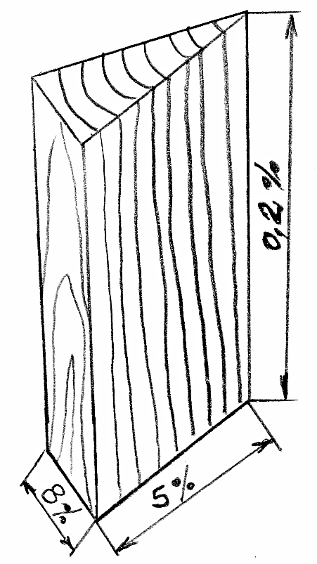 | 3
 | Zaokružite istinitu tvrdnju: prema količini vode u drvu, drvo se dijeli na: sirovo, provelo, prosušeno i apsolutno suho. T N | 1
 | Zaokružite točan odgovor: naziv za suho drvo je kada drvo ima:  a) 0% vlage  b) 6-12 % vlage  c) 20-40% vlage | 1
 | Zaokružite istinitost tvrdnje: točka zasićenosti vlakanaca je stanje zasićenosti vlakanaca kada su stijenke stanica zasićene vodom, a pore ispunjene zrakom.  T N | 1
 | TZV ili točka zasićenosti vlakanaca iznosi u drvu _______vlage. | 1
 | Zaokružite: drvo loše provodi elektricitet.  T N | 1
 | Zaokruži točan odgovor: kemizam drva je kemijski sastav drva.  T N | 1
 | Dopunite: kemijski elementi koji čine sastav drva jesu:  kisik, vodik, | 2
 | Dopunite: celuloze ima više u ______vrstama drva, nego u ________ vrstama drva | 1
 | Zaokruži istinitost tvrdnje: smola se nalazi samo u nekim četinjačama. T N | 1
 | Trijeslovine ili tanina najviše ima u __________ i kestenovini | 1
 | Napiši:  Što je lignin? | 2
 | Zaokružite istinitost tvrdnje:  Drvo je loš toplinski izolator. T N | 1
 | Zaokružite točan odgovor: greška u građi drva je:  a) nepravilan tok vlakanaca  b) okružljivost  c) zimotrenost | 1
 | Zaokružite točan odgovor: greška koja se vidi na poprečnom presjeku, gdje srce drva nije u središtu kao obično, već izvan njega, naziva se:  a) užlijebljenost  b) ekscentrično srce  c) okružljivost | 1
 | Nadopunite: kvrge nastaju uraštanjem _____ u ______. | 2
 | Zaokružite točan odgovor: djelomično ili potpuno odlupljivanje goda drva od granice susjednoga goda je:  a) paljivost  b) zimotrenost  c) okružljivost | 1
 | Zaokružite: paljivost je radijalno raspucavanje donjeg dijela debla iz smjera srca prema kori. T N
 | Zaokružite: raspukline od sušenja su: raspukline, pukotine i  a) užlijebljenost  b) vitlanje  c) napukline | 1
 | Pridružite pojedine greške ispravnoj grupi grešaka, stavljajući broj koji je ispred greške na praznu crtu ispred grupe grešaka:  1. trulež ____ greške građe drva  2. piravost ____ greške boje drva  3. usukanost _____ greške od uzroke fizičke naravi  4. vitlanje ____ greške boje i konzistencije | 4
 | Nabrojite 4 greške boje drva: | 2
 | Zaokružite istinitost tvrdnje: u greške boje ubrajamo:  dvostruko srce i paljivost.  T N | 1
 | Zaokruži: neprava ili lažna srž je greška u boji drva.  T N | 1
 | Zaokruži ispravnu tvrdnju: neprava srž je karakteristična za bukovinu, ali se javlja i kod javora, jasena i graba.  T N | 1
 | Nacrtajte centralnu trulež: | 1
 | Zaokružite ispravnu tvrdnju: perifernu trulež ubrajamo u grupu grešaka boje i konzistencije.  T N | 1
 | Zaokružite ispravnu tvrdnju: djelovanje različitih vrsta gljivica uzrok je truleži na drvu.  T N | 1
 | Navedite kriterije po kojima se razvrstava trulež: | 2
 | Pridružite pojedine štetnike vrsti drva prema postotku vlažnosti:  1. primarni štetnici _ napadaju suho drvo  2. sekundarni štetnici napadaju svježe oboreno i prosušeno drvo  3. tercijalni štetnici _ napadaju živo stablo | 3
 | Zaokruži točan odgovor: naziv za maritimne štetnike odnosi se na:  a) grupu štetnika pod slanom vodom,  b) grupu štetnika na suhom drvu | 1
 | Zaokruži točan odgovor: brodski crvi i drvne uši se ubrajaju u grupu:  a) grešaka boje drva  b) grešaka građe drva  c) grešaka od štetnika pod vodom | 1
 | Zaokruži točan odgovor: piljenice se dobivaju:  a) uzdužnim raspiljivanjem trupca  b) poprečnim raspiljivanjem trupca | 1
 | Nadopunite:  Radi točne obrade, piljenicama se dodaje _______ na dimenzije. | 1
 | Nadmjera se dodaje na ______, ________i ______ piljenica. | 3
 | Zaokružite ispravnu tvrdnju: Samice su piljenice koje nisu okrajčene ili neokrajčene piljenice. T N | 1
 | Nadopunite: otpaci koji otpadaju prilikom prikraćivanja piljenice na određene dužine nazivaju se ______ | 1
 | Nadopunite:  Otpaci koji otpadaju pri okrajčivanju samica nazivaju se: ______ | 1
 | Piljenice prema debljini razvrstavamo na:  a)___  b)___  c) ___ | 3
 | Zaokružite ispravnu tvrdnju: piljena građa razvrstava se prema debljini na:  blistače, bočnice i polublistače  T N | 1
 | Piljenice prema teksturi razvrstavamo na:  a)______  b)____ _  c)______ | 3
 | Zaokružite istinitost tvrdnje:  Blistače su piljenice koje se još nazivaju i srednjače.  T N | 1
 | Nacrtajte piljenicu - blistaču i označite godove: | 3
 | Zaokružite točan odgovor:  Piljenice koje dobivamo rezom u smjeru godova (tangencijalno) nazivamo  a) blistače  b) bočnice  c) polublistače | 1
 | Prema slici označite lijevu i desnu stranu piljenice:  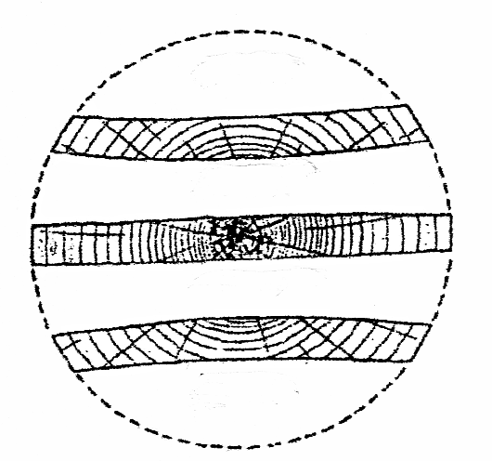 | 1
 | Zaokružite točan odgovor:  Naziv za gredu je:  a) ako im je manja stranica veća od 100 mm  b) ako im je manja stranica veća od 50 mm  c) ako su presjeka 33 X 48 mm | 1
 | Navedite mjerne jedinice za dužinu, širinu i debljinu pri razvrstavanju piljenica prema dimenzijama: | 1
 | Dopunite: daske su samo one piljenice koje su debljine od ____do _. | 1
 | Zaokružite točan odgovor:  Za jelovinu/smrekovinu, piljenice se razvrstavaju po dimenzijama. Propisana širina je u mjernim jedinicama:  a) milimetrima  b) metrima  c) centimetrima | 1
 | Navedite osnovne grupe svojstava drva:  1.______  2.______  3.______  4. ______ | 4
 | Nabrojite estetska svojstva: | 2
 | Drvo koje dugi niz godina preleži u vodi (na dnu močvare, bare) posve promijeni boju, a naziva se _________ ili _______. | 1
 | Zaokruži točan odgovor: hrastovina ima prirodni ton boje:  - žućkastobijeli  - žutozeleni  - tamnosivosmeđi  - svijetlosmeđi (žutosmeđi) | 1
 | Zaokruži točan odgovor: sliku anatomske građe drva, promatranu prostim okom, na mehanički obrađenoj površini drva nazivamo:  a) akcesorni sastojak  b) tekstura drva  c) otpor protiv habanja | 1
 | Nabrojite pravilnu teksturu: | 3
 | Nacrtajte radijalnu i tangencijalnu teksturu: | 2
 | Zaokruži točan odgovor:  Tangencijalna tekstura je tekstura bočnice, gdje su godovi vidljivi kao:  a) koncentrične kružnice  b) niz parabola  c) niz ravnih crta | 1
 | Zaokružite ispravnu tvrdnju: nepravilna tekstura je vidljiva u obliku poprečnih rebara, valovitih linija, cvjetova, obojenih pruga.  T N | 1
 | Zaokruži istinitost tvrdnje:  Najživlji sjaj pokazuju neke egzote, npr. svila-drvo, saten-drvo.  T N | 1
 | Zaokružite ispravnu tvrdnju: drvna tvar nema miris.  T N | 1
 | Zaokružite točan odgovor: anatomski elementi građe drva koji spajaju centralne i periferne dijelove drva nazivaju se:  a) sržni traci  b) godovi drva  c) jažice | 1
 | Zaokružite točan odgovor: periferni dio debla naziva se:  a) srž  b) bijelj | 1
 | Nadopunite: kada je jasno izražena razlika između srži i bijelji u drvu, te vrste drva nazivamo ________ vrstama drva | 1
 | U bakuljave vrste drva ubrajaju se (precrtaj netočne odgovore):  hrast, jasen, bukva, grab, topola, brijest | 2
 | U jedričave vrste drva ubrajaju se (precrtaj netočne odgovore):  hrast, jasen, bukva, grab, jela, smreka | 2
 | U osnovna fizička svojstva ubrajaju se (precrtaj netočan odgovor):  poroznost, vlaga, tvrdoća,volumna masa, ______vodljivost topline,_______________________ | 2
 | Zaokružite ispravnu tvrdnju:  Poroznost je osnovno fizičko svojstvo po kojem se drvo razlikuje od metala.  T N | 1
 | Zaokružite točan odgovor: sadržaj vlage u drvu izražava se u:  a) postotcima  b) milimetrima  c) gramima  d) mililitrama | 1
 | Zaokružite ispravnu tvrdnju: drvo listača uteže se jače od drva četinjača.  T N | 1
 | Zaokružite ispravnu tvrdnju: na gustoću drva utječe njegova vrsta, zatim mnogi unutarnji i vanjski čimbenici.  T N | 1
 | Gusto drvo je (precrtaj suvišne odgovore):  bukovina, jelovina, kruškovina, lipovina, bagremovina | 2
 | Nadopunite: u mehanička svojstva drva ubrajamo: tvrdoću, otpor prema habanju, cjepivost, _________________________ | 2
 | Zaokružite točan odgovor: tvrdoća drva je otpor što ga drvo pruža:  a) silama koje nastoje prodrijeti u njegovu masu  b) silama koje djeluju na njegovu masu  c) silama koje nastoje drvo usukati ili zaokrenuti | 1
 | Zaokružite točan odgovor: čvrstoća drva je otpor što ga drvo pruža:  a) silama koje nastoje prodrijeti u njegovu masu  b) silama koje djeluju na njegovu masu | 1
 | Nadopunite sljedeće rečenice:  Parenjem ili kuhanjem________ se tvrdoća drva. | 1
 | Zaokružite točan odgovor: elastičnost drva ubrajamo u:  - estetska svojstva  - osnovna fizička svojstva  - mehanička svojstva  - fizičko kemijska svojstva | 1
 | Navedite što znači svojstvo drva žilavost:  __________________________________________________________ | 2
 | Nadopunite:  Vanjske sile na drvo mogu djelovati kao: vlak, smik, ______ | 2
 | Navedite fizičko-kemijska svojstva drva: | 2
 | Zaokružite ispravan odgovor:  Identifikacija drva je znanstvena metoda za određivanje porodica, rodova i vrsta drva, po njihovim makroskopskim i mikroskopskim značajkama.  T N | 1
 | Zaokružite ispravan odgovor:  Svrha identifikacije je omogućiti što točnije raspoznavanje drva po vrstama, u svrhu odabira najbolje vrste za određenu namjenu.  T N | 1
 | Zaokružite točan odgovor: makroskopska identifikacija drva moguća je uz primjenu:  a) mikroskopa i odgovarajuće opreme  b) lupe ili povećala, ključa za identifikaciju, uzorka drva | 1
 | Zaokružite točan odgovor: ploče iverice se ubrajaju u ukočene ploče  T N | 1
 | Nadopunite: ploče dobivene lijepljenjem iverja drva zovemo_______ | 1
 | Zaokružite točan odgovor: furniri su tanki listovi drva debljine od:  a) 0,005-10 mm  b) 0,05 -10 mm  c) 0,02-5 mm | 1
 | Navedite načine dobivanja furnira:  a) _____, b)______ , c)______ | 3
 | Zaokružite točan odgovor: za izradu ploča iverica koristi se ljepilo koje je:  a) biljno  b) životinjsko  c) sintetsko | 1
 | Zaokružite točan odgovor: za izradu ploča iverica najčešće se koristi:  a) melaminsko ljepilo  b) karbamidformaldehidno ljepilo  c) fenolformaldehidno ljepilo  d) polivinilacetatno ljepilo | 1
 | Napišite podjelu iverica prema orijentiranosti iverja u ploči: | 2
 | Zaokružite točan odgovor:  Iverali su ploče iverice koje su oplemenjene obostrano dekorativnim papirom koji je natopljen prije nanošenja melaminskom smolom.  T N | 1
 | Navedite nazive materijala koji se koriste pri oplemenjivanju ploča iverica. | 4
 | Nacrtajte nekoliko primjera oblika postforming ploča. | 2
 | Iverice klase E0, E1, E2, i E3 razlikuju se prema količini emitiranog formaldehida. Koje se klase iverice mogu koristiti bez ograničenja  E0 i E1. | 2
 | Zaokružite točan odgovor: najčešća debljina ploča iverica koje se koriste za izradu kuhinjskih elemenata:  a) 18 ili 19 mm  b) 16 ili 17mm  c) 20 ili 25mm  d) 15 i 20 mm | 1
 | Nadopunite: troslojna ploča iverica sastoji se od tri sloja . Vanjski slojevi jesu ________ iverje, a unutarnji sloj je ________ | 2
 | Ucrtaj približan položaj iverja kod :  a) obične iverice b) okal iverice | 1
 | Zaokružite točan odgovor:  Furnirske ploče izrađuju se od listova furnira kojih mora biti najmanje:  a) 1 list furnira  b) 2 lista furnira  c) 3 lista furnira | 1
 | Zaokružite ispravnu tvrdnju:  Srednji list furnira kod furnirske ploče postavlja se okomito na smjer pružanja žice drugoga sloja. drva  T N | 1
 | Ploče izrađene od neparnog broja listova furnira koji su slijepljeni unakrsno pod kutom od 90º nazivaju se furnirske ploče (šper-ploče).  T N | 1
 | Zaokružite točan odgovor:  Kod furnirskih ploča listovi moraju biti položeni:  a) svi listovi paralelno gledano na žicu drva  b) jedan sloj žicom okomito na drugi sloj | 1
 | Nadopunite rečenice: stolarske ploče zovu se još i ___________ ploče.  Sastoje se od ______sloja. Vanjski slojevi su ______________, a srednjica je ____________________ ____. | 4
 | Navedite osnovna svojstva stolarskih ploča (prema Frgiću) | 3
 | Nadopunite rečenicu:  Za poleđinu ormara, podova ladica i uklada najčešće se koriste: | 1
 | Zaokružite točan odgovor:  Brusna sredstva se nazivaju još i  a) abrazivi  b) abrozivi  c) abrizivi | 1
 | Navedite podjelu brusila prema podrijetlu:  a) ____________________  b) ____________________ | 2
 | Nabrojite umjetna brusila: | 2
 | Zaokružite: brusni papiri i platna za strojno brušenje imaju sustav označavanja da najniži broj označava najkrupniju a najviši broj najsitniju granulaciju.  T N | 1
 | Finoća brusila označava se brojem: na praznu crtu upišite odgovarajuću oznaku:  a) jako grubi – 12-24  b) _______ 50-90  c) _ 100-180  d) ______ 220 - na više | 3
 | Podloga za brusno sredstvo može biti ______ , _____ i _______. | 3
 | Navedite vrste zamaza koji upijaju močila: | 3
 | Što su močila? | 2
 | Nadopunite slijedeće rečenice: izbjeljivači su sredstva za ____________________. U izbjeljivače ubrajamo: ______________ _______________________________________________________, | 3
 | 123. Nadopunite rečenice: lazure su _____________ sredstva na osnovi alkidnih ________. | 3
 | Navedite namjenu lazura: | 2
 | Navedite vrste lazura: | 3
 | Što su lakovi? | 2
 | Nadopunite: lakovi se nazivaju još i ______________, koji na  površini tvore film. | 1
 | Podjela lakova prema prozirnosti:  a) ________  b) ________  c) ________ | 1
 | Podjela lakova prema namjeni:  a) lakovi za ________  b) ________________  c) ________________  d) ________________  e) ________________ | 5
 | Zaokružite točan odgovor: šelak je:  a) prirodna smola  b) umjetna smola  c) prirodni lak  d) umjetni lak | 1
 | Navedite načine nanošenja lakova na drvo: strojno, ručno (zaokružite) | 2
 | Zaokružite točan odgovor:  Najčešći način nanošenja lakova u zanatskoj proizvodnji je:  a) nalijevanjem  b) špricanjem  c) uranjanjem  d) provlačenjem | 1
 | Za lakiranje parketa koristi se __________ lak | 1
 | Navedite naziv otapala kod vodenih lakova: ________ | 1
 | Zaokružite točan odgovor: vodeni lakovi:  a) znatno onečišćuju okoliš u odnosu na poliuretanske lakove  b) znatno manje onečišćuju okoliš od ostalih lakova  c) jako onečišćuju okoliš | 1
 | Nadopunite: loše svojstvo NC lakova je _______ | 1
 | Zaokružite ispravnu tvrdnju:  Nitrocelulozni lakovi često se koriste jer su jednostavni za pripremu i imaju dobra mehanička svojstva. T N | 1
 | Nabrojite greške kod površinske obrade drva: | 2
 | Nadopunite:  Najveći broj grešaka u površinskoj obradi je posljedica _______ u drvu. | 1
 | Navedite nekoliko sredstava za učvršćivanje ili spajanje materijala  (drvo, drvne ploče ...): _________________________ | 1
 | Navedite materijale od kojih se izrađuje okov za namještaj i građevinsku stolariju. | 2
 | Zaokružite točan odgovor:  Za ležajeve, naslonjače i višesjede, postoje razni sustavi okova (škara) koji omogućavaju njihovo lagano rastavljanje, odnosno preklapanje.  T N | 1
 | Navedite naziv okova koji služi za oslon policama, koje se samo polažu na svoje mjesto. __________ | 1
 | Dopunite tablicu | 6
  Nategnute ručne pile | Slobodne ručne pile
  ______------------___
 | Nadopunite: u radionici za obradu drva mora biti odvojena ____ _______ obrada od ______________ obrade drva. | 2
 | Zaokružite točan odgovor:  Blanjača je:  a) alat za blanjanje  b) stroj za blanjanje  c) stolarska klupa  d) otpadak koji nastaje pri blanjanju | 1
 | Zaokružite točan odgovor: alatnica je:  a) kutija za čuvanje alata  b) prostorija za čuvanje alata  c) prostorija u kojoj alat pripremamo za rad | 1
 | Zaokružite točan odgovor:  Pri mjerenju i zacrtavanju masivnog drva najprije mjerimo i zacrtavamo:  a) kratke, a zatim dugačke elemente  b) dugačke, a zatim kratke elemente  c) po vlastitom izboru | 1
 | Zaokružite točan odgovor:  Cilj prikraćivanja tj. poprečnog piljenja je dobiti obradak potrebne:  a) debljine  b) širine  c) duljine | 1
 | Zaokružite točan odgovor:  Cilj raspiljivanja tj. uzdužnog piljenja je dobiti obradak određene:  a) debljine  b) širine  c) duljine | 1
 | Nadopunite:  Alat koji koristimo pri zacrtavanju elemenata nazivamo alat za _________. | 1
 | Zaokruži točne odgovore: u alat za zacrtavanje ubrajamo:  a) čelični metar  b) pravokutnik  c) kosokutnik  d) prizmatično mjerilo  e) olovka  f) drveni metar | 2
 | Precrtajte suvišne odgovore: u alat za mjerenje ubrajamo:  libelu, kredu, drveni metar, kutnik, čelični metar, visak, pomično mjerilo. | 2
 | Zaokružite točan odgovor: alatke kao što su: drveni metar, platnena vrpca, čelični metar, prizmatično mjerilo i pomično mjerilo ubrajamo u alat za:  a) zacrtavanje  b) mjerenje  c) piljenje  d) blanjanje | 1
 | Što je zacrtavanje? | 2
 | Prilikom zacrtavanja masivnog drva treba izbjegavati sljedeće greške drva: (nabrojite 5 grešaka): | 2
 | Materijal mjerimo i zacrtavamo prema krojnoj listi koja sadrži sljedeće: | 2
 | Nadopunite: za mjerenje i zacrtavanje zakrivljenih oblika osim krojne liste treba izraditi i ____________________________. | 1
 | Nadopunite: uzdužno ručno krojenje masivnog drva obavljamo pilom ______ ili velikom pilom _______. | 2
 | Nadopunite: poprečno krojenje masivnog drva ručno obavljamo pilom _____ i velikom pilom ______ . | 2
 | Nadopunite: furnirske ploče i iverice ručno se kroje pilom. | 1
 | Nadopunite: furniri se ručno kroje najprije________, a zatim _____ prema smjeru žice drva. | 2
 | Što je strug i čemu služi? | 1
 | Odgovorite: najduža ručna blanja zove se ________ . | 1
 | Navedite osnovne smjerove blanjanja: | 3
 | Nadopunite: žličasto, usredno, daglas, kuks i levis su svrdla za ____ bušenje drva. | 1
 | Nadopunite: osnovni dijelovi svrdla su:  a) ____________________  b) ____________________  c) ____________________ | 3
 | Nadopunite: kružne pile za krojenje pločastih drvnih materijala zovemo:  __________________________ . | 1
 | Ručne pile namijenjene ručnom krojenju drva mogu se podijeliti na:  a) _______________________  b) ________________________ | 2
 | Nabrojite četiri ručna električna mehanizirana alata!  Ručna mehanizirana kružna pila, ubodna pila, stolna glodalica, bušilica, | 2
 | Navedite što sadrži krojna lista? | 2
 | Kružne pile s obzirom na smjer piljenja dijele se na:  - kružne pile za uzdužno krojenje  - ___________________  - univerzalne kružne pile  - _________________ | 2
Dopunite: kružne pile za uzdužno krojenje su:
a) pile za raspiljivanje trupaca
b) _______________
c) rastružne
d) ______________
 | Kružne pile za uzdužno raspiljivanje trupaca rijetko se primjenjuju u primarnoj obradbi drva. Osnovni razlog tome je _______________ | 1
 | Dopunite: kružne pile za poprečno krojenje čine:  - ______________  - ______________  - kružne pile za egaliziranje  - višelisne kružne pile za poprečno krojenje | 2
 | Zaokruži točan odgovor: kružne pile za poprečno krojenje kroje piljenice:  a) po širini u smjeru žice drva  b) po dužini okomito na žicu drva | 1
 | Zaokruži točan odgovor:  Glavna značajka klatne kružne pile da se glavno posmično gibanje alata izvodi:  - po dijelu kružnice (luku)  - pravocrtno | 1
 | Uloga predrezača kružne pile: ______________________________________________________ | 2
 | Razdjelni klin na kružnoj pili ima ulogu zaštitne naprave, jer: _________ | 2
 | Na razdjelni klin kružne pile montira se zaštitna kapa. Ona štiti radnika od:  a) __________________________  b)___________________________ | 2
 | Nadopunite: kružna pila, koja se upotrebljava u proizvodnji ploča, a služi za krojenje obradaka s jedne, dvije ili sve četiri strane, s ciljem da se dobije obradak određenog formata - je: _____________________________. | 1
 | Nadopunite: jedna od tehnika krojenja masivnog drva je «raspiljivanje -prepiljivanje». Takvim načinom redoslijeda krojenja najprije se piljenica ___ ___, čime se formira _____ elementa, a nakon toga ______ da se dobije _______ elementa. | 4
 | Nadopunite: jedna od tehnika krojenja masivnog drva je «prepiljivanje -raspiljivanje». Takvim načinom redoslijeda krojenja najprije se piljenica _ ___, čime se formira ______ __ elementa, a nakon toga ________ da se dobije _______ elementa. | 4
 | Iskorištenje materijala prilikom krojenja masivnog drva ovisi o:  a) ______________  b) ______________  c) ______________ | 3
 | Odgovorite: što je krojna mjera? | 1
 | Nadopunite: dodatak na čistu mjeru zovemo ____________ . | 1
Zaokružite: nadmjera na debljinu ploča iverica iznosi:
a) 6 mm, b) 5 mm, c) 0 mm,

 | Napišite koji je zadatak ravnalice kao radnog stroja za obradu drva: | 2
 | Pri obradi na ravnalici prednja radna ploča može se dizati i spuštati oko ________, ali je to najčešće _____ u odnosu na stražnju ploču. | 2
 | Kut nagiba uzdužne vodilice, kod ravnalice, u odnosu na površinu ploče kreće se od _______________ . | 2
 | Među noževima blanjalica razlikujemo tanke i debele noževe. Debljina tankih noževa iznosi ___ ____, dok debljina debelih noževa iznosi ___ __. | 2
 | Kakva je površina obradaka nakon ravnanja? | 1
 | Zaokružite: ispravno ulaganje obradaka u jednostranu blanjalicu je:  a) jedan do drugoga,  b) jedan za drugim.  (1b) | 1
 | Zaokružite točan odgovor: prilikom obrade na ravnalici obrađuju se:  a) gornja i donja strana obratka  b) sve četiri stranice obratka  c) dvije susjedne stranice obratka | 1
 | Nadopunite: ________ prednji valjak za posmak kod debljače je užljebljen. | 1
 | Debljača je radni stroj namijenjen obradi prethodno _______ obratka na zadanu ____________________ i _______________________. | 3
 | Zaokruži ispravnost tvrdnje: veći broj noževa uz isti broj okretaja daje kvalitetnije obrađenu površinu pri obradi na debljači!  T N | 1
 | Radna ploča debljače može se dizati i spuštati. Dizanjem i spuštanjem radne ploče podešava se _______ obratka. | 1
 | Zaokružite točan odgovor: radno vratilo debljače s noževima je:  a) kvadratnog oblika  b) valjkastog oblika  c) spiralnog oblika | 1
 | Dvostrana blanjalica je radni stroj koji objedinjuje dvije funkcije obrade u jednom radnom hodu. Radna vratila ovog stroja mogu biti raspoređena kao:  a) ________________________  b) ________________________ | 2
 | Zaokružite ispravnost tvrdnje: posebna značajka četverostrane blanjalice je mogućnost izrade profiliranih detalja, uporabom profilnih noževa.  T N | 1
 | Glodalice koje imaju radno vratilo oslonjeno u ležištima ispod radnog stola, a uzdužna os mu leži u vertikalnoj ravnini nazivaju se ______, ili ______ _______________ glodalice.Osnovni tip alata za ove strojeve je ________ _____ glodalo. | 2
 | Na stolnim glodalicama moguća je izrada _ ________te obrada po šabloni. | 2
 | Zaokružite: kojim glodalima smijemo raditi s većim brojem okretaja?  a) glodalima većeg promjera, b) glodalima manjeg promjera | 1
 | Glavni dijelovi stolne glodalice su: ________________________ | 3
 | Zaokružite točan odgovor: dvovretenaste glodalice su zapravo:  a) dvije jednovretene stolne glodalice sa zajedničkim stolom  b) dvije jednovretenaste nadstolne glodalice sa zajedničkim stolom  c) kombinacija stolne i nadstolne glodalice | 1
 | Glodalice koje imaju radno vratilo oslonjeno u ležištima iznad radnog stola nazivaju se_________________ ili__________ glodalice. Osnovni tip alata za ove strojeve je ___________ glodalo. | 3
 | Usadno glodalo može se učvršćivati:  a) ___________________  b) ___________________ | 2
 | Zaokružite točan odgovor: čeparice su strojevi namijenjeni za izradu:  a) moždanika  b) otvora za postavljanje okova  c) karakterističnih konstruktivnih spojeva | 1
 | Glodala s obzirom na način učvršćivanja na radno vreteno mogu biti:  __________________________________ | 2
 | Glodala prema konstrukciji mogu biti: ________________________ | 3
 | Bušilice služe za izradu cilindričnih ili ovalnih otvora na obradcima, a otvori se izrađuju u različite svrhe, a uglavnom služe:  a) ____________________________  b) ___________________________  c) ___________________________  d) ___________________________ | 4
 | Bušilice za izradu cilindričnih otvora mogu biti:  a) __________________  b) ________________ | 2
 | Radni alat bušilice je ____________. | 1
 | Prema načinu izrade otvora, odnosno prema alatu kojim se otvor izrađuje, dubilice se dijele:  a) dubilice s oscilatornim dlijetima  b) dubilice sa šupljim dlijetom i svrdlom  c) lančane dubilice | 2
 | Dubilica s tri dlijeta ima jedno središnje dlijeto koje izvodi oscilatorno kretanje i ujedno se prvocrtno kreće prema obratku i dva bočna dlijeta koja se kreću pravocrtno prema obratku. Zadatak bočnih dlijeta je  uobličavanje bočnih stranica otvora i izbacivanje strugotine. | 2
 | Zaokružite točan odgovor: dubilica sa šupljim dlijetom i svrdlom izrađuje otvore:  a) kvadratnog presjeka  b) pravokutnog presjeka  c) okruglog presjeka | 1
 | Lančana dubilica izrađuje otvore na obradcima _ ________ presjeka s __________ dnom. | 2
 | Zaokruži točan odgovor: korak lanca lančane dubilice je:  a) razmak između dva susjedna članka  b) razmak između osi osovina jednog članka  c) razmak između osi osovina dvostrukih članaka | 1
 | Širina lanca lančane dubilice je zbroj visina članaka na oba kraka lanca i širine dubilice.  T N | 1
 | Koja dimenzija otvora izrađenog lančanom dubilicom na obratku je jednaka širini lanca?  Širina lanca = _____ ___ otvora. | 1
 | Koja dimenzija otvora izrađenog lančanom dubilicom na obratku je jednaka debljini lanca?  Debljina lanca = _______otvora. | 1
 | Upišite dimenzije koraka lanca s obzirom na vrstu koraka!  - veliki korak t = ____________  - srednji korak t = ___________  - mali korak t = _____________ | 3
 | Zaokružite: prilikom tokarenja obradak:  a) miruje  b) rotira  c) giba se pravocrtno | 1
 | Glavno kretanje pri tokarenju je _________, izvodi ga ________, a kretanje pomaka je ______ i izvodi ga __________________ . | 4
 | Zaokružite: tokarenje može služiti za izradbu nekih športskih rekvizita.  T N | 1
 | Kada se tokarski nož kreće paralelno s osi rotacije obratka, govorimo o __________ tokarenju, a ako se kreće okomito na os tj. prema središtu osi rotacije, govorimo o ______tokarenju. | 2
 | Radni element brusilica može biti u obliku:  a) _________________  b) _________________  c) _________________ | 3
 | Zaokružite točan odgovor:  Smjer kretanja obratka kod širokotračne brusilice jednak je smjeru kretanja brusne trake!  T N | 1
 | Zaokružite točan odgovor: smjer kretanja obratka kod uskotračne brusilice s pomičnim stolom je okomit na smjer kretanja trake. T N | 1
 | Nadopunite: uloga cilindara kod trocilindrične brusilice je različita i to:  1. cilindar: _____________________  2. cilindar: _____________________  3. cilindar: _____________________ | 3
 | Nadopunite: tračne pile prema mjestu primjene i dimenzijama dijele se na:  a) teške tračne pile ili  b) srednje tračne pile ili  c) lake tračne pile ili | 3
 | Navedite glavne dijelove tračne pile kao radnog stroja za obradu: | 2
 | Radni alat tračne pile je  ___________________________________________________. | 1
 | Zbog čega se provodi «razvraćanje zubaca lista tračne pile»? | 2
 | Odgovorite: čemu služi gornji kotač tračne pile? | 2
 | Strojeve za savijanje drva možemo podijeliti na:  a) __________________  b) __________________ | 2
 | Da bi se spriječilo pucanje na vanjskoj strani obratka koji se savija, obradci se savijaju uz _________ | 1
 | Nabroji faze tehnološkog procesa savijanja!  a) ____________  b) ____________  c) ____________  d) ____________  e) ___________ | 5
 | Navedite čimbenike točnosti obrade: | 4
 | Plemeniti furniri najčešće se izrađuju ______, slijepi_____, dok se za izradbu muzičkih instrumenata koriste furniri dobiveni _________. | 3
 | Nabrojite četiri vrste promjene oblika piljenica koja se smatraju greškom od sušenja drva u sušionici, a nastaju zbog utezanja, to su:  a) ____________  b) ____________  c) ____________  d) ____________ | 4
 | Kako sušenje ovisi o:  - gustoći drva:  - debljini drva:  - početnoj i konačnoj vlazi drva:  - temperaturi: | 5
 | Nadopunite:  Drvo se suši prirodnim putem do točke zasićenosti vlakanaca koja iznosi: ________________________________ | 1
 | Navedite: svrha brušenja je:  a) ___________  b) ___________  c) ____________ | 3
 | Navedite čimbenike koji utječu na kvalitetu brušenja: ___________ | 6
 | Što je higroskopnost?  Higroskopnost je svojstvo drva __________________ | 1
 | Opišite pojam bubrenja masivnog drva?  Bubrenje je __________________________ | 1
 | Opišite pojam utezanja masivnog drva?  Utezanje _______________________ | 1
 | Navedite uvjete za sušenje masivnog drva:  - ______________  - __________ ….. | 3
 | Donja granica do koje se može osušiti drvo prirodnim putem u zraku određene vlage i temperature naziva se ___________ | 1
 | Zaokružite: stroj koji u jednom radnom hodu može raspiliti čitavi trupac:  a) tračna pila trupčara  b) rastružna tračna pila  c) jarmača  d) kružna pila | 1
 | Klatne kružne pile namijenjene su za:  a) poprečno krojenje drva b) uzdužno krojenje drva | 1
 | Navedite podjelu preša prema principu rada: | 5
 | Da bi se odvijao proces prešanja potrebna su osnovna tri parametra. Nabrojite ih: | 3
 | Vrijeme prešanja može biti: | 2
 | Zaokružite točan odgovor: pri izradi, ploče iverice se prešaju u:  a) jednoetažnoj preši  b) višeetažnoj preši  c) jednoetažnoj protočnoj | 1
 | Navedite: koliko se razrjeđivača u kg dodaje nitroceluloznom laku:  Štrcanjem 1 sloj 100g/m² ....  Štrcanjem 2 sloja 138 g/m² .......  Nalijevanjem 1 sloj 65 g/m² ......  Nalijevanjem 2 sloja 95 g/m² ... | 2
 | Nadopunite:  Najbolji način nanošenja lakova nalijevanjem je na ________ elemente. | 1
 | Nadopunite: značajka naljevačice je stalna _______________ laka. | 1
 | Nadopunite: u proizvode za građevinarstvo ubrajamo: prozore, ______ | 3
 | Nabrojite vrste materijala od kojih se izrađuju prozori kao građevinski proizvodi: ______________________________________ | 4
 | Navedite podjelu prozora prema načinu otvaranja: | 4
 | Navedite podjelu prozora prema broju krila: | 2
 | Zaokružite točan odgovor: papir u arcima je razrezan na standardne formate (veličine). Osnovni oblik formata papira je:  a) kocka  b) kvadrat  c) pravokutnik | 1
 | Zaokružite točan odgovor: kratica za umanjeno mjerilo je:  a) M 2:1  b) M 3:1  c) M 1:2 | 1
 | Zaokruži točan odgovor: kratica za dvostruko uvećano mjerilo je :  a) M 2:1  b) M 5:1  c) M 1:2 | 1
 | Nadopunite: mjerilo za izradu crteža:  a) 5 puta umanjeno M = _________  b) 2 puta uvećano M = __________ | 2
 | Napišite namjenu pune široke crte oznake «A» širine 0,5 ili 0,7: | 2
 | Zaokružite točan odgovor: smještaj sastavnice na papiru je u:  a) donjem desnom uglu  b) gornjem desnom uglu  c) donjem lijevom uglu  d) na sredini papira | 1
 | Zaokružite: kotiranje je:  a) mjerenje kota  b) unošenje dimenzija pomoću kota u nacrt proizvoda  c) ucrtavanje pomoćnih kotnih linija | 1
 | Unošenje mjera u nacrt naziva se _______ | 1
 | Zaokružite točne odgovore: pravila za crtanje kose projekcije su:  - α = 45˚, n=1/2  - α = 30˚, n= 1/2  - α = 45˚, n=2/3 | 1
 | Zaokružite: kako prikazujemo nevidljive rubove:  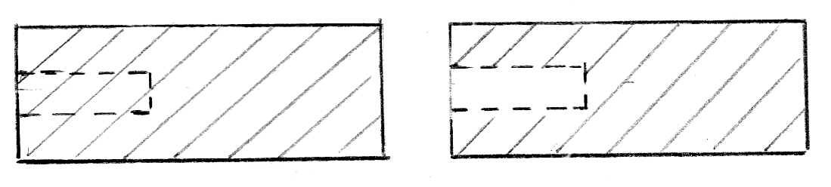  a) b) | 1
 | Navedite naziv načina sastavljanja prema slici:  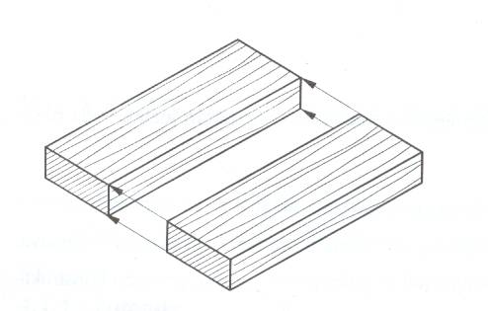 | 1
 | Navedite naziv načina sastavljanja prema slici:  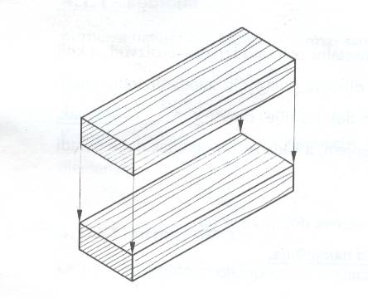 | 1
 | Navedite naziv načina sastavljanja prema slici:  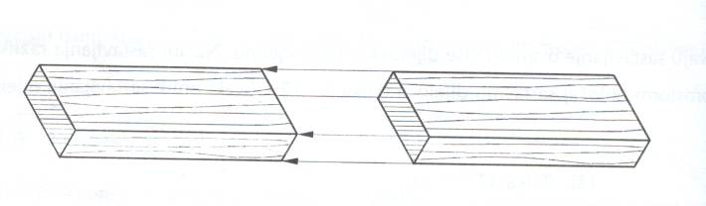 | 1
 | Nacrtajte primjer označavanja oplemenjene ploče iverice. | 1
 | Nacrtajte primjer označavanja furnirske ploče. | 1
 | Nacrtajte primjer označavanja ploče vlaknatice. | 1
 | Nacrtajte primjere označavanja stolarske ploče, vlaknatice i neoplemenjene troslojne ploče iverice u nacrtima: | 3
 | Nacrtajte primjer označavanja masivnog drva, čeonog ili poprečnog i uzdužnog presjeka, mekih vrsta drva.  ČEONI PRESJEK - borovina UZDUŽNI PRESJEK | 2
 | Nacrtajte primjer označavanja masivnog drva, uzdužnog i čeonog presjeka, tvrdih listače.  Čeoni presjek tvrdih vrsta Uzdužni presjek tvrdih vrsta | 2
 | Nacrtajte kutno-plošni način sastavljanja masivnog drva pomoću veza:  ravni otvoreni zupci: | 2
 | Nacrtajte ugaono-bočno sastavljanja masivnog drva pomoću veza:  ravni čep s kosinom i raskolom – urezom. | 2
 | Nacrtajte ugaono- bočno sastavljanja masivnog drva pomoću veza:  ravni preklop s veznim elementima. | 2
 | Nacrtajte ugaono plošno sastavljanje drvnih ploča – kosi sljub s utorom i “lamello” umetkom. | 2
 | Nacrtajte križno-preklopno sastavljanje masivnog drva (x-vezovi), običan križni preklop (dio prikazan u prostoru). | 2
 | Skicirajte nekoliko primjera blanjani i glodanih profila letvica. | 2
 | Kako se oplemenjuju rubovi kod pločastih materijala. | 2
 | Nacrtajte primjer širinskog sastavljanja masivnog drva (nacrt) utorom i perom. | 2
 | Navedite podjelu namještaja po materijalu i izvedbi: | 2
 | Nabrojite namještaj za sjedenje (ojastučen i neojastučen): | 2
 | Navedite namještaj po vrsti konstrukcije: | 2
 | Prema prostornom crtežu, nacrtajte nacrt spoja utor i pero.  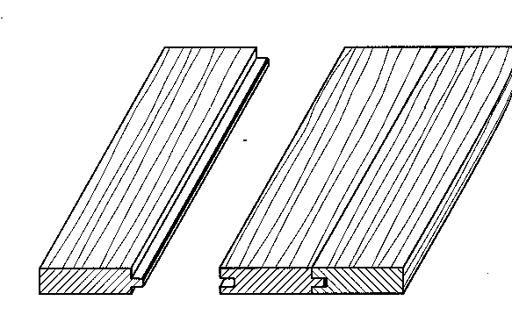 | 2
 | Prema prostornom crtežu nacrtajte ortogonalnu projekciju ravnog čepa Iraskola.  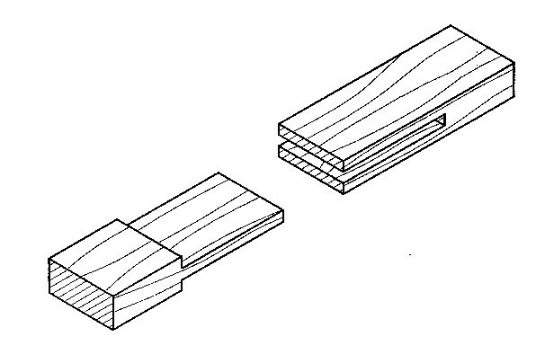 | 3
 | Prema prostornom crtežu nacrtajte ortogonalnu projekciju.  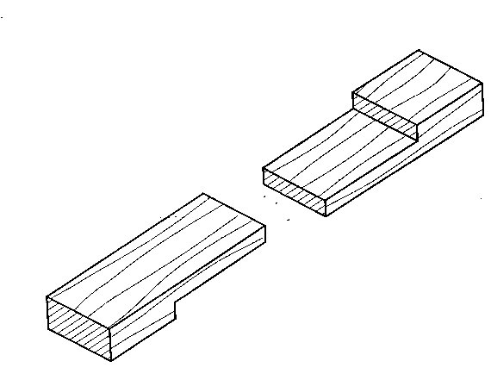  Ravni bočni preklop s ravnim sučeljem:  Ortogonalna projekcija:   | 3
 | Prema prostornom crtežu nacrtajte nacrt veza tupi sljub (širinsko sastavljanje).  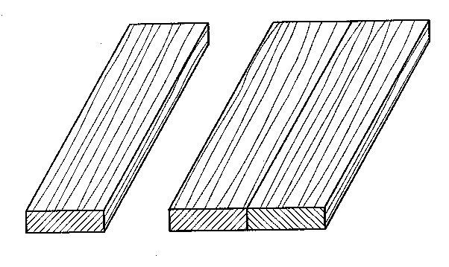  Nacrt spoja tupi sljub, širinsko spajanje masivnog drva. | 2
 | Prema prostornom crtežu spoja lastin rep nacrtajte nacrt spoja.  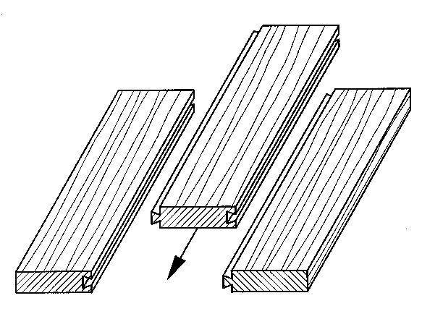  Nacrt spoja (širinsko sastavljanje). | 2
 | Prema prostornom crtežu spoja tupi sljub s okruglim čepom nacrtajte ortogonalnu projekciju spoja.  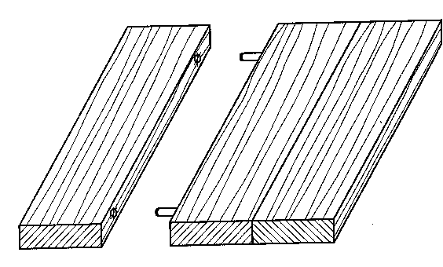 | 3
 | Prema prostornom crtežu nacrtajte ortogonalnu projekciju spoja s moždanicima.  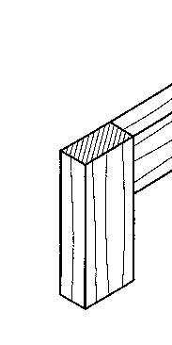 | 3
 | Nadopunite: ormare između ostalog možemo podijeliti prema broju:  a) vrata:  b) međustranica:  c) međupodova: | 3
 | Koristeći se prostoručnim crtanjem u tlocrtu prikažite konstrukcijski oblik trokrilno-dvodijelnog ormara: | 2
 | Koristeći se prostoručnim crtanjem u tlocrtu prikažite konstrukcijski trokrilni-trodijelni ormar: | 2
 | Koristeći se prostoručnim crtanjem u tlocrtu, prikažite konstrukcijski oblik dvokrilnoga jednodijelnog ormara: | 2
 | Navedite nazive korpusa gornjega kuhinjskog ormarića: | 2
 | Vrata s obzirom na način otvaranja mogu biti: | 3
 | Napišite koji je osnovni konstrukcijski materijal za izradu ulaznih vrata. | 2
 | Od kojih vrsta materijal može biti izrađena uklada na vratima (tanji pločasti materijali): | 2
 | Nacrtajte primjer otvorenog sudara dvokrilnih vrata u tlocrtnoj projekciji. | 2
 | Nacrtajte primjer sudara dvokrilnih vrata s preklopom pomoću debljih masivnih letvica u tlocrtnoj projekciji. | 2
 | Nacrtajte dva moguća položaja otklopnih vrata prema stranicama ormara u tlocrtu.  Vrsta materijala: ploča iverica | 2
 | Kako se određuje širina pojedinog krila kod posmičnih vrata u položaju prema korpusu. | 2
 | Prema slici navedite osnovne sastavne dijelove ladice?  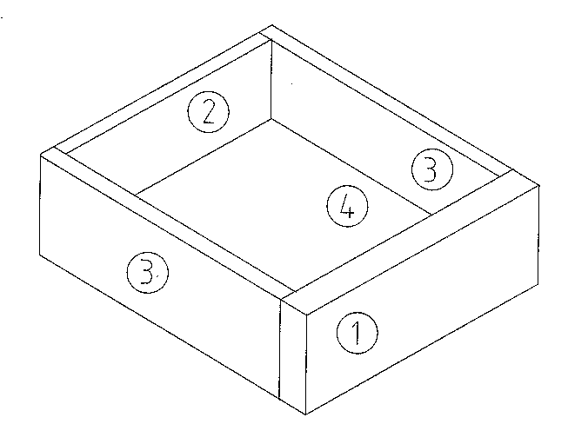  1 ____________  2 ____________  3 ____________  4 ____________ | 4
 | Nacrtajte tlocrt prednje stranice ladice od iverala, postavljene tj. upuštene u korpus:  - ladica upuštena u korpus. | 3
 | Nacrtajte konstrukciju poda ladice od vlaknatice uz prednju stranicu ladice od iverala. | 3
 | Nacrtajte konstrukciju poda ladice od vlaknatice uz prednju stranicu ladice od iverala. | 3
 | Tlocrtno prikažite spoj prednje ladice s bočnom stranicom i to utor na bočnici, a pero na prednjici. Vrsta materijala: smrekovina. | 2
 | Tlocrtno prikažite spoj prednje ladice s bočnom stranicom i to obostrani lastin rep. Vrsta materijala: smrekovina. | 2
 | Tlocrtno prikažite načine učvršćenja poleđine ormara (vlaknatica) s bočnim stranicama ormara (oplemenjena ploča iverica) (barem dva načina). | 4
 | Tlocrtno prikažite sastavljanje okvirnice s pločom stola (barem dva načina), ako je kombinacija materijala, masiva i pločastog materijala. | 4
 | Tlocrtno prikažite strop naglašen jednostavno profiliranom letvicom: | 2
 | Što je okvirnica kod stolova? | 2
 | Nacrtajte sastav noge i okvirnice kod stola, tlocrtno. | 2
 | Zadan je donji kuhinjski ormar dimenzija:  800 x 560 x 850 mm. Ormar ima 4 noge, stoga bočne stranice nisu produljene.  Strop je radna ploča debljine 38 mm. Napišite broj komada elemenata i čiste mjere: | 2
 | Navedite nazive glavnih dijelova kreveta: | 2
 | Zaokružite točan odgovor: slika prikazuje:  - naslonjač koji se može slagati u veće cjeline  - naslonjač koji se ne može slagati u veće cjeline  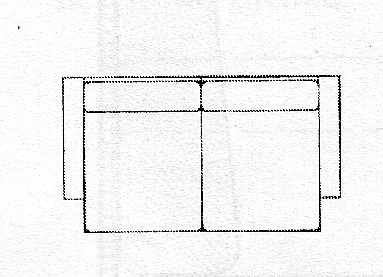 | 1
 | Nacrtajte primjer konstrukcije sjedala kod stolice. | 2
 | Hrvatskim normama je određena visina sjedala blagovaoničke stolice, koja iznosi _______ cm. | 1
 | Zaokružite točan odgovor: prema HRN (normama), dubina garderobnog ormara iznosi:  a) 50 cm  b) 60 cm  c) 40 cm | 1
 | Navedite dijelove korpusa jednodijelnoga garderobnog ormara za pohranu odjeće: | 2
 | Navedite vrste prozora prema načinu otvaranja: | 2
 | Navedite naziv veza masivnog drva te najčešću primjena toga veza:  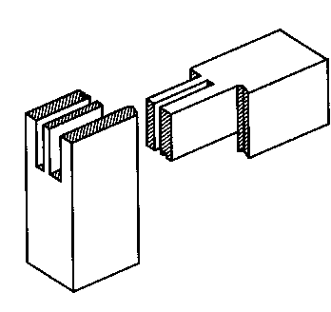 | 3
 | Navedite popratni materijal u proizvodnji prozora. Popratni materijal je: ____________________________ | 2
 | Navedite način otvaranja prozora prema slici:  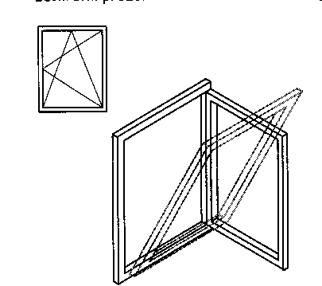 | 3
 | Navedite osnovne i dodatne konstrukcijske elemente stubišta:  Osnovni konstrukcijski elementi su: ___________________  Dodatni konstrukcijski element su: ___________________ | 1
 | Zaokružite točan odgovor: koliko mora iznositi visina rukohvata, mjereno okomito od prednjeg ruba gazišta do gornjeg ruba rukohvata.  - 70 cm  - 50 cm  - 90 cm  - 120 cm | 1
 | Izračunajte postotak vlage u piljenici, ako je masa vlažnog drva 48 grama i masa apsolutno suhog drva 30 grama.  V = Tv-Tas x 100  Tas | 2
 | Izračunajte postotak vlage u piljenici, ako je masa vlažnog drva 50 grama i masa apsolutno suhog drva 32 grama.  V = Tv-Tas x 100  Tas | 2
 | Izračunajte potrebu materijala – podna obloga u četvornim metrima (m²) za prostoriju kvadratnog oblika, čija je veličina jedne stranice a = 3,2 metra. | 1
 | Izračunajte potrebu materijala – parketa i rubnih letvica – za jednu prostoriju kvadratnog izgleda, ako je stranica a = 4300 mm.  Rubne letvice: ___________ Parket: _________________ | 2
 | Izračunajte potrebu materijala – parketa i rubnih letvica za tri prostorije pravokutnog oblika, sa stranicama a = 7metara i b = 12 metara.  Parket za 3 prostorije ___________ Rubne letvice: _______________ | 2
 | Izračunajte potrebu materijala – podne obloge u m² za prostoriju pravokutnog oblika dimenzija: duljine 6000 mm i širine 300 cm.  Potreba materijala: | 2
 | Izračunajte potrebu rubnih letvica u metrima za kvadratnu prostoriju stranice  a = 4000 mm. | 1
 | Izračunajte potrebu parketa za prostoriju na slici u m². Dimenzije su u mm. Dužina dulje stranice je 6500 mm, kraće stranice 5500 mm; širina kraće stranice 80 mm, a širina veće stranice 4400 mm  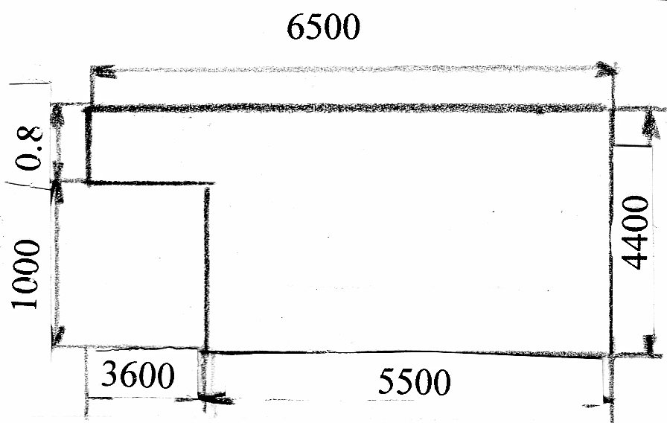  Potreba parketa ___________ | 2
 | Izračunajte ukupnu količinu hrastovine u prostornim metrima (m³) na stovarištu, ako je u složaju 18 piljenica dimenzija: 1970 mm duljine, 32cm širine i 48 mm debljine. Koliko je to izraženo u novcu, ako je cijena 1 m³ hrastovine 4.580,00 kuna? | 3
 | Izračunajte ukupnu količinu okrajčene smrekovine u m³ na stovarištu građe, ako su u složaju 3 piljenice dimenzija: duljina 3500 mm, širina 8 cm, debljina 24 mm, te 5 piljenica dimenzija: dužina 4000 mm, širina 10 cm, debljine 28 mm.  Ukupna količina smrekovine: __________________ | 3
 | Izračunajte ukupnu količinu jelove okrajčene građe u m³ na stovarištu, ako je u složaju 15 piljenica dimenzija: duljine 3000 mm, širine 10cm i debljine 24 mm. | 2
 | Izračunajte cijenu hrastove okrajčene građe u kunama za 5 piljenica dimenzija: duljina 400 cm, širina 30 cm, debljina 50 mm. Cijena 1 m³ je 3.900,00 kn. | 3
 | Izračunajte cijenu jelove okrajčene građe u kunama za 15 piljenica dimenzija: duljina 4500 mm, širina 40 cm, debljina 48 mm, ako cijena 1 m³ građe iznosi 1.200,00 kuna. | 3
 | Izračunajte cijenu jelove okrajčene građe u kunama za 22 piljenice dimenzija: duljina 4000 mm, širina 8 cm, debljina 24 mm, ako je poznata cijena po jednom kubiku građe od 1.200 kuna. | 3
 | Ako je zadana količina hrastovog furnira 123,8 m², izračunajte ukupnu potrebnu količinu, uz poznati postotak otpada 40%. | 2
 | Ako je zadana količina hrastovog furnira 98,7 m², izračunajte ukupnu potrebnu količinu, uz poznati postotak otpada 40%. | 2
 | Ako je zadana količina bukovog furnira 69.72m², izračunajte ukupnu potrebnu količinu, uz poznati postotak otpada 30%. | 2
 | Izračunajte cijenu piljene građe ariša, ako na stovarištu ima 4 piljenice dimenzija: duljina 2950 mm, širina 350 cm, debljina 8 cm, ako nam je poznata cijena po 1 m³ koja iznosi 6.000 kn. | 3
 | Izračunajte cijenu piljene građe bora ako na stovarištu ima 25 piljenice dimenzija: duljina 2200 mm, širina 12 cm, debljina 25 mm, ako nam je poznata cijena po 1 m ³ koja iznosi 2.400,00 kn. | 3
 | Izračunajte bruto iznos plaće, radeći 27 radnih dana po 8 sati dnevno, uz dogovorenu satnicu od 32,5 kuna. | 2
 | Izračunajte bruto iznos plaće, radeći 25 radnih dana po 8 sati dnevno, uz dogovorenu satnicu od 55 kuna. | 2
 | Izračunajte bruto iznos plaće, radeći 28 radnih dana po 9 sati dnevno, uz dogovorenu satnicu od 32,5 kuna za redovni rad i 45% veću satnicu za prekovremeni rad! | 3
 | Izradite kalkulaciju cijene koštanja proizvoda A za koji je potrošeno materijala u vrijednosti 475 kuna, ako je:  Materijal izrade ……………………………………………………….475 kuna  Amortizacija (=5% materijala izrade)……………… 23.75…….  Opći troškovi izrade (=70% materijala)……………  Plaće radnika (=30% troškova izrade)……………… ……  Troškovi uprave i prodaje (=50% troškova izrade)..  Cijena koštanja ………………………………….…..  Dobit (=10% cijene koštanja)……………………… ……….  PDV (= 22% cijene koštanja )……………………… …….  Prodajna cijena proizvoda……………………… kn | 3
 | Izradite kalkulaciju cijene koštanja proizvoda A za koji je potrošeno materijala u vrijednosti 680 kuna, ako je zadano:  Materijal izrade ………………………………………………………680 kuna  Amortizacija (=5% materijala izrade)……………… 34………….  Opći troškovi izrade (=70% materijala)…………… ……….  Plaće radnika (=30% troškova izrade)………………142.8……  Troškovi uprave i prodaje (=50% troškova izrade)…  Cijena koštanja ……………………  Dobit (=10% cijene koštanja)………………………  PDV (= 22% cijene koštanja )…………………… ……….  Prodajna cijena proizvoda………………………… | 3
 | Izračunajte plansku kalkulaciju: | 3
  Elementi cijene | Iznos (kn)
  Materijal izrade | 6000
  Amortizacija (20% pl. izrade)
  Plaće u izradi | 2400
  Opći troškovi izrade (30% od pl. izrade)
  Opći troškovi uprave i prodaje (50% pl.izrade)
  Cijena koštanja | 10800
  Dobit (50% cijene koštanja)
  Cijena prodaje
 | Izračunajte plansku kalkulaciju | 3
  Elementi cijene | Iznos (kn)
  Materijal izrade | 3500
  Amortizacija (20% pl. izrade)
  Plaće u izradi | 1800
  Opći troškovi izrade (30% od pl. izrade)
  Opći troškovi uprave i prodaje (50% pl.izrade)
  Cijena koštanja | 7100
  Dobit (50% cijene koštanja)
  Cijena prodaje
 | Za korpusni element – gornji kuhinjski viseći ormarić dimenzija 800 x 300 x 900 mm; izračunajte utrošak iverala u m², ako je debljina 18 mm. | 3
 | Za korpusni element – gornji kuhinjski viseći ormarić dimenzija 400 x 300 x 900 mm izračunajte utrošak iverice u m², ako je debljina 18 mm. Pod i strop upušteni u bočne stranice. | 3
 | Za korpusni element –donji kuhinjski ormarić izračunajte utrošak iverala u m², ako su poznate dimenzije 600 x 560 x 720 mm. Debljina ploče je 18 mm. Pod i strop upušteni u bočne stranice. | 3
 | U banku je uloženo 9.000 kuna na razdoblje od 5 godina i uz fiksnu kamatnu stopu 6%. Koliki će se iznos moći podići nakon 5 godina, uz pretpostavku jednostavnog obračuna kamata? | 2
 | Zaokružite točan odgovor: svrha provođenja zaštite na radu je:  - ostvarivanje zdravstvenoga i socijalnog osiguranja zaposlenika  - smanjenje broja nezgoda, profesionalnih bolesti i materijalnih gubitaka nastalih zbog zastoja u radu  - ispunjenje zakonskih propisa i povećanje produktivnosti  - smanjenje broja zaposlenika i produženje radnog vijeka | 1
 | Zaokruži točan odgovor: kada se radniku dogodi nezgoda na radu, on o tome:  - mora obavijestiti policiju  - mora obavijestiti hitnu pomoć  - mora obavijestiti neposrednog rukovoditelja  - ne mora obavijestiti neposrednog rukovoditelja | 1
 | Zaokruži točan odgovor: ručni alat i pribor s oštrim i šiljastim dijelovima:  - dopušteno je nositi u svim džepovima radne odjeće  - opušteno je nositi samo u džepovima radnih hlača  - opušteno je nositi samo u gornjem prednjem džepu radne odjeće  - nije opušteno nositi u džepovima radne odjeće | 1
 | Zaokruži točan odgovor: rad na visini smatra se kad se obavlja na visini većoj od:  - 4 metra  - 3 metra  - 2 metra  - 1 metar | 1
 | Zaokruži točan odgovor: koju najveću masu tereta smiju podizati žene i mladež?  - 50 kg  - 25 kg  - 15 kg  - 10 kg | 1
 | Zaokruži točan odgovor.  Što valja poduzeti u slučaju dodira kiseline s kožom?  - polivenu kožu valja obrisati i ne dirati da se ne inficira  - polivenu kožu valja vezati čistim povojem  - polivenu kožu valja premazati kremom za neutralizaciju  - polivenu kožu valja obrisati i neutralizirati otopinom sode, zatim isprati velikom količinom vode | 1
 | Zaokruži točan odgovor.  Štetnost buke na ljudski organizam izražava se:  - zamorom, oštećenjem sluha i smanjenjem radne sposobnosti  - povećanjem tjelesne težine i pojavom alergije kože  - smanjenjem osjeta njuha, prehladom i reumatizmom | 1
 | Navedite nazive zaštitnih naprava koji se postavljaju na kružnu pilu za obradu drva da bi se omogućio rad na siguran način?  Razdjelni klin i zaštitna kapa. | 1
 | Zaokruži točan odgovor.  Koji su osnovni uvjeti za pojavu požara?  - kisik, goriva tvar i toplina  - toplina, zrak i vjetar  - kisik, ugljični dioksid i ugljični monoksid | 1
 | Zaokruži točan odgovor.  U slučaju udara električne struje prijeko je potrebno:  - isključiti električnu energiju ili otkloniti vodič pod naponom i odmah početi s umjetnim disanjem i masažom srca  - okrenuti na desno (lijevi) bok i pričekati ekipu hitne pomoći  - okrenuti osobu na trbuh i ne dirati je  - samo isključiti električnu energiju ili otkloniti vodič, a osobu ne dirati | 1
 | Zaokruži točan odgovor.  Osobu u nesvijesti na mjestu događaja potrebno je:  - staviti u polusjedeći položaj i rashladiti vodom  - okrenuti na trbuh i politi vodom  - okrenuti na bok  - pokušati vratiti k svijesti nanošenjem lagane fizičke boli, bez okretanja | 1

LITERATURA
1. Irena Dević: Alati i strojevi u obradi drva 2, Element, Zagreb 2001.
- Dević Irena i Josip Ištvanić: Alati i strojevi u obradi drva 1, Element, Zagreb, 2003.
- Vladimir Frgić: Materijali, Element, Zagreb, 2001.
- Vladimir Frgić: Tehničko crtanje, Element, Zagreb, 2000.
- Vladimir Frgić: Konstrukcije namještaj 1, Element , Zagreb, 2001.
- Vladimir Frgić: Drvne konstrukcije namještaj 3, Element, Zagreb 2005.
- Ivica Grbac: Konstrukcije proizvoda od drva, Šumarski fakultet Sveučilišta u Zagrebu, Zagreb, 1995.
- Stjepan Tkalec: Konstrukcije namještaja, Šumarski fakultet sveučilišta u Zagrebu, Zagreb, 1985.
- Pitanja i zadaci za pomoćnički ispit, Hrvatska obrtnička komora, Zagreb, 2000.
- Zaštita na radu, Pučko otvoreno učilište Zagreb, 2001.
- Šumarska enciklopedija I. i II.dio, Leksikografski zavod “Miroslav Krleža” Zagreb, 1980.

